Deutsch 102 Name:
Arbeitsblatt für Tag 7: Wechselpräpositionen fällig am Tag 7 des Kurses

A. Präpositionen erkennen. Give the German preposition that matches each English meaning.

1. = in front of, before 2. = behind
3. = beside, next to 4. = on (a vertical surface, e.g. a wall)
5. = between 6. = in, into
7. = above, over 8. = under, below
9. = on (a horizontal surface, e.g. a table), on top of

• When do you use the ACCUSATIVE with these prepositions?
• Create an example sentence (accusative):
• When do you use the DATIVE with these prepositions?
• Create an example sentence (dative):

Just to remember: the prepositions that ALWAYS take the accusative are:

And the prepositions that are ALWAYS dative are:

B. Welches Wort? Choose the correct word in each option. Remember that motion verbs will use “wohin” and the accusative case; static location verbs will use “wo” and the dative case!

1. [ ○ Wo / ○ Wohin ] gehst du heute Abend? — Ich gehe [ ○ ins / ○ aufs / ○ ans ] Theater.
2. [ ○ Wo / ○ Wohin ] ist dein Mantel? — Er hängt [ ○ auf / ○ an / ○ zwischen ] der Wand dort.
3. [ ○ Wo / ○ Wohin ] liegt Ulm? — Ulm liegt [ ○ an / ○ auf / ○ in ] der Donau (=Danube River).
4. [ ○ Wo / ○ Wohin ] wohnst du jetzt? — Ich wohne [ ○ an / ○ auf / ○ in ] der Schillerstraße.
5. [ ○ Wo / ○ Wohin ] ist der Brief? — Er [ ○ sitzt / ○ liegt / ○ steht ] auf dem Tisch.
6. [ ○ Wo / ○ Wohin ] hast du das Fahrrad gestellt? — Es [ ○ steht / ○ sitzt / ○ stellt ] in der Garage.
7 [ ○ Wo / ○ Wohin ] ist die Zeitung? — Sie [ ○ legt / ○ liegt / ○ sitzt ] auf den Tisch.

C. Welcher Fall? Now focus on the case — accusative or dative — and choose the correct article. Just like section B again, the motion verbs will use the accusative and the location verbs will be dative.

1. [ ○ Wo / ○ Wohin ] gehst du? — Ich gehe in [ ○ der / ○ den / ○ dem ] Supermarkt (m.).
2. [ ○ Wo / ○ Wohin ] ist dein Auto? — Es steht neben [ ○ der / ○ den / ○ dem ] Baum (m.) dort.
3. [ ○ Wo / ○ Wohin ] studierst du? — Ich studiere an [ ○ der / ○ die / ○ dem ] Universität (f.)
4. [ ○ Wo / ○ Wohin ] ist die Vase? — Ich habe sie auf [ ○ der / ○ den / ○ dem ] Tisch (m.) gestellt.
5. [ ○ Wo / ○ Wohin ] fährt deine Schwester? — Sie fährt in [ ○ die / ○ der / ○ den ] Stadt (f.).
6. [ ○ Wo / ○ Wohin ] sind die Kinder? — Sie stehen hinter [ ○ die / ○ den / ○ der ] Bäumen (pl.).
7. [ ○ Wo / ○ Wohin ] legst du das Buch? — Ich lege das Buch auf [ ○ das / ○ dem / ○ den ] Bett (n.).
8. [ ○ Wo / ○ Wohin ] hängt das Poster? — Es hängt zwischen [ ○ die / ○ der / ○ den ] Fenstern (pl.).

D. Kleine Bilder. Fill in the blanks in order to describe each picture below. You will need to fill in a verb, a preposition, and choose the correct article: remember that motion = accusative and location = dative!
(if you cannot see the picture below, see http://www.nthuleen.com/mc/102/hw/ab7-two_way_pics.jpg )

Possible Verbs: hängen • legen • liegen • setzen • sitzen • stehen • stellen
Possible Prepositions: an • auf • hinter • in • neben • über • unter • vor • zwischen

1. Der Kalender [ ○ der / ○ den / ○ dem ] Schreibtisch (m).
(verb) (preposition)
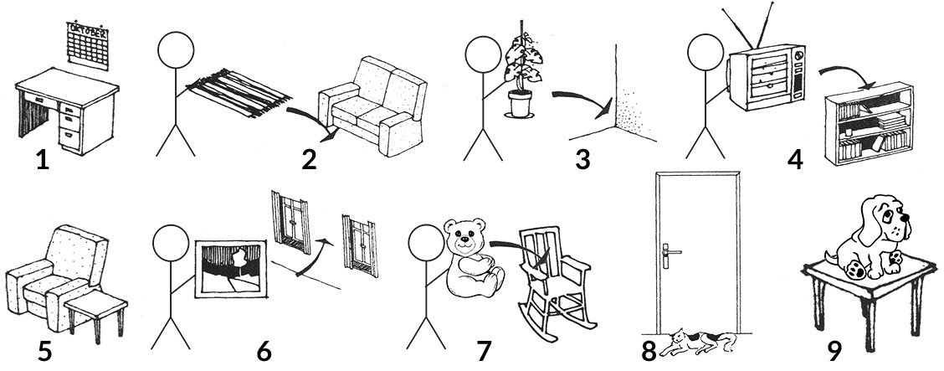
2. Ich den Teppich [ ○ das / ○ dem / ○ den ] Sofa (n).
(verb) (preposition)
3. Ich die Pflanze [ ○ der / ○ die / ○ den ] Ecke (f).
(verb) (preposition)
4. Ich den Fernseher [ ○ dem / ○ den / ○ das ] Regal (n).
(verb) (preposition)
5. Der kleine Tisch [ ○ der / ○ den / ○ dem ] Sessel (m).
(verb) (preposition)
6. Ich das Bild [ ○ den / ○ die / ○ der ] Fenster (pl).
(verb) (preposition)
7. Ich den Bären [ ○ der / ○ den / ○ dem ] Stuhl (m).
(verb) (preposition)
8. Die Katze [ ○ die / ○ den / ○ der ] Tür (f).
(verb) (preposition)
9. Der Hund [ ○ der / ○ den / ○ dem ] Tisch (m).
(verb) (preposition)

